**ГУО «Базовая школа д.Красная Беларусь»**

**Воспитание**

**гражданственности и патриотизма**

**у младших школьников**

**через учебные предметы**

**и** **внеклассную деятельность**

***(Из опыта работы)***

**Автор-составитель:**

**учитель начальных классов Киреенок Л.И.**

**д. Красная Беларусь**

**Особенности гражданско-патриотического воспитания младших школьников**

Гражданско-патриотическое воспитание призвано помочь растущему человеку самоопределиться в системе социально-политических ценностей.

Любое государство уже с детских лет прививает своим гражданам ценности, объединяющие нацию, народ и тем самым воспитывает верность гражданскому долгу. Каждая нация растет и развивается на родной идеологической почве.

Самое ценное завоевание белорусского народа, прошедшего через множество кровавых войн в том, что он живет в мире. А потому нужно быть патриотом своего государства, беречь, защищать его.

Понятия «патриотизм», «гражданственность», «патриотическое воспитание» приобрели сейчас новый смысл. Воспитать гражданина – значит подготовить человека к участию в решении текущих и перспективных задач нашего государства, выполнению функций хозяина и труженика, организатора и исполнителя, защитника Родины и гражданина, который готов к участию в сознательной и активной деятельности на ее благо.

Молодежь во все времена несла и несет особую, не присущую другим социальным группам ответственность за сохранение и развитие общества, за преемственность его культуры и истории, за уровень жизни старшего поколения, за будущее своей страны. От нашей молодежи во многом зависит и дальнейшее продолжение лучших традиций, настоящее и будущее Отечества.

Гражданско-патриотическое воспитание предполагает: углубление знаний сущности и содержания Конституции РБ на фоне исторического развития промышленности, сельского хозяйства, науки, культуры; знакомство с вопросами государственной и общественной жизни республики.

Гражданско-патриотическое воспитание молодежи формирует не просто законопослушного гражданина, человека, осознанно и активно исполняющего свой гражданский долг.

Оно предполагает привитие уважения к государственной символике, героическому и историческому прошлому, культуре своего народа, любви к родному языку, красотам родной природы, содержит в себе экологическое воспитание, способствует единению всех граждан республики.

Огромная роль в этом вопросе отводится системе образования. «От того, какого гражданина, патриота, семьянина, труженика подготовит школа, зависит будущее нашей страны». Эти слова Президента Республики Беларусь еще раз подчеркивают роль системы образования в формировании будущего

На современном этапе развития белорусского общества и государства особенно остро ощущается потребность в формировании социально активной личности, гражданина, способного адекватно реагировать на происходящие в стране и мире процессы. Решение данной проблемы невозможно без целенаправленной работы по формированию адекватной информационной культуры учащихся.

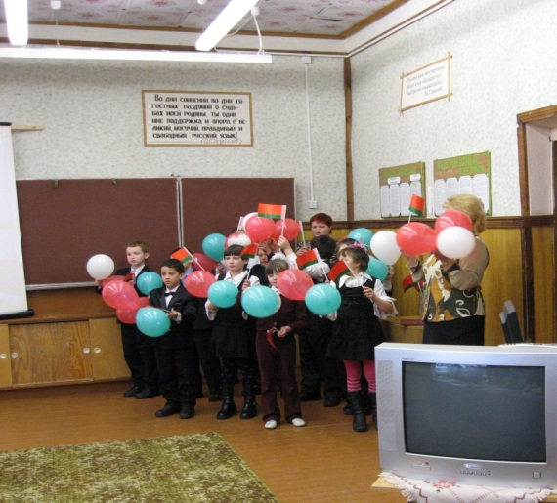 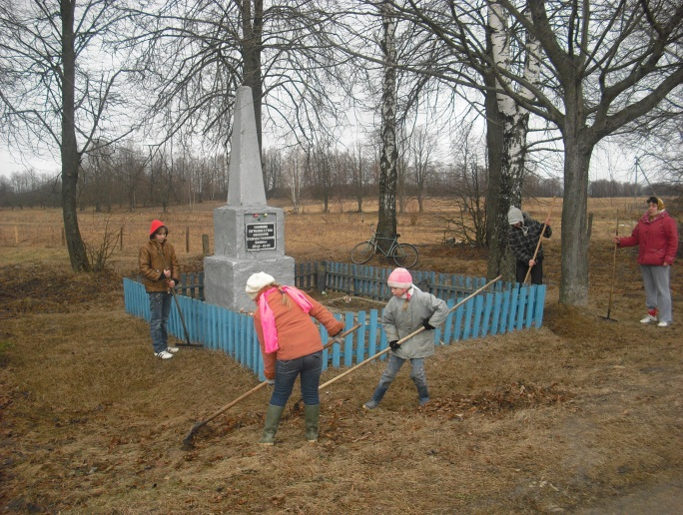

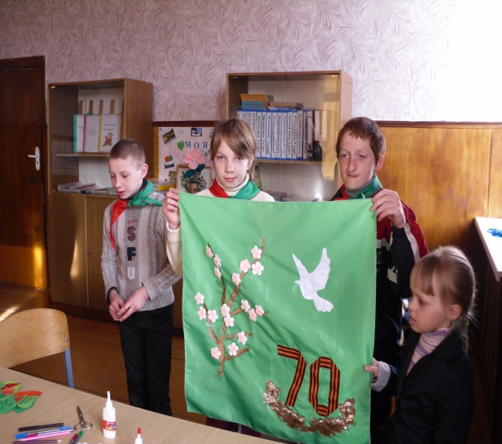 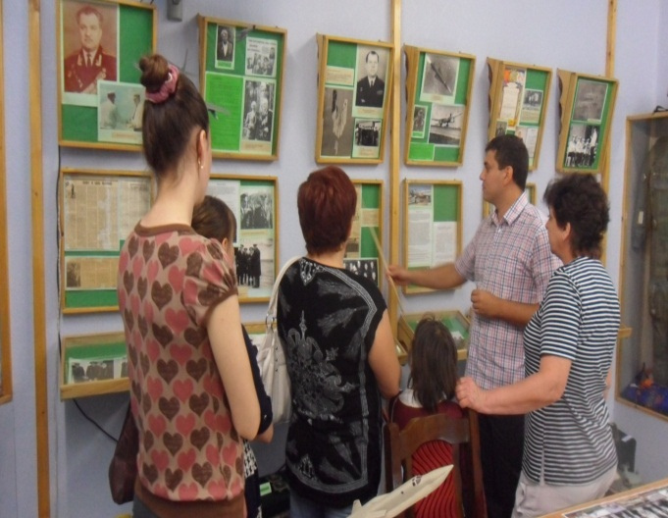

Гражданско-патриотическое воспитание младших школьников имеет свои особенности, которые определяются своеобразием их личностного развития.

Психологи (А. А. Люблинская, В. А. Крутецкий, Ш. А. Амонашвили и др.) отмечают такие особенности психического развития личности ребенка данного возраста, как импульсивность, общую недостаточность волевой саморегуляции, повышенную эмоциональность, склонность к подражанию, большую активность, доверчивость, известную внушаемость и податливость, огромный авторитет учителя.

Через изучение предмета «Человек и мир», активное общение со сверстниками, взрослыми, учас­тие в общественной жизни (общественные акции, общественно полезный труд, школьные и государственные праздники, коллективные творческие дела, забота о природе и т. д.), совместный труд, чтение детских периодических изданий, просмотр теле- и прослушивание радиопередач дети приобщаются к жизни своей страны, познают ту реальную социальную действительность, которая их окружает, усваивают нравственные нормы.

Организуя гражданско-патриотическое воспитание, мы опираемся на психологические особенности младших школьников.

Ребенок 6—9-летнего возраста мыслит образами, конкретными категориями, эмоционально воспринимает ярко окрашенные события и факты. Ему непонятны сложные абстракции, он не улавливает наличие глубоких причинно-следственных связей между явлениями, происходящими в обществе. Поэтому ознакомление детей с жизнью своей страны мы строим на доступных, конкретных фактах, явлениях, событиях, показывая логические связи между ними. Это ближе и понятнее ребенку. Например, знакомя детей с историей страны, мы просим их составить с помощью родителей свою ро­дословную. Узнавая о своих корнях, о своих предках, дети через жизнь близких им людей познают историю Родины, она становится ближе и по­нятнее, поскольку окрашивается их переживаниями.

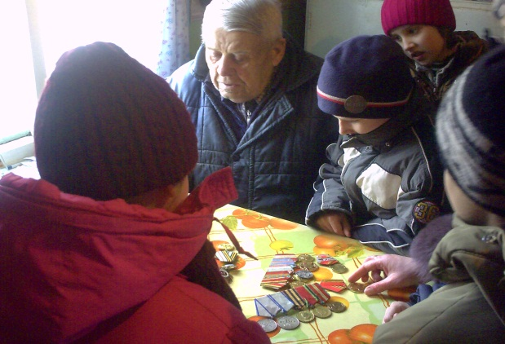 Знания об обществе, Родине и ее истории облекаются в яркую образную форму, что дает возможность опираться на эмоции и чувства детей. Все дела, проводи­мые в классе наглядны, конкретны. Если ребенок эмоционально не пережил то, о чем рассказы­вает учитель, или то, что он делает сам (участвует в озеленении школы, обустройстве школьной территории, украшении класса, поздравлении ветеранов, в общественно ценных акциях), то услышанное или сделан­ное не оставит глубокого следа в его душе. Например, если дети заранее готовились к встрече с ветераном Великой Отечественной войны (готовили музыкальное поздравление, придумывали вопросы), она надолго запомнится и ее захо­чется повторить.

Представление о государственных символах Беларуси также начинает формироваться преимущественно на эмоциональной основе. Обращается внимание детей на то, что государственная символика или её элементы постоянно окружают нас в повседневной жизни. Например, герб республики Беларусь изображён на паспорте гражданина нашей страны, свидетельстве о рождении, аттестате об окончании школы, дипломе об окончании учебного заведения, правительственных наградах. Его можно увидеть на денежных знаках, почтовых марках, открытках, значках. Каждый шаг в гражданском становлении ребёнка, подростка, взрослого человека отмечается встречей с государственными символами нашей Родины. Закрепить у детей правильное представление о символике помогают беседы на следующие темы: «О чём рассказывает наш герб?», «Где мы можем увидеть герб республики Беларусь?», «Государственные символы Беларуси: герб, флаг, гимн».

Младшие школьники еще не могут осознать сущности общественных явлений и понятий. Понятие Роди­на сужается у них до того узкого окружения, в котором они живут. Поэтому воспитание патриотизма мы начинаем с воспитания любви к близким: маме, папе, дедушке, бабушке, сестренке; с любви к дому, в котором ребе­нок живет; саду, дереву, которое растет у дома; речке, в которой купается летом; близкому окружению — к тому, что рядом, что понятно, взаимодей­ствие с которым проникнуто эмоциями и переживаниями: в этом парке он помогал сажать деревья, вместе с родителями или друзьями ходил в лес за грибами и ягодами; в огороде он помогал сажать и убирать картошку; в родном доме всегда тепло и уютно. Это и есть для малыша Родина — близкая, понятная, род­ная, наполненная звуками и запахами. Это то, что называют малой роди­ной — тот клочок земли, где человек родился и рос, где находятся могилы его предков, где он познал первые победы и неудачи.

На наш взгляд, тема малой родины является очень продуктивной для гражданско-патриотического воспитания. Начинать нужно с близкого и конкретного, с того, что окружа­ет ребенка ежедневно, чего он порой даже не замечает. Уметь в малом уви­деть черты большого, в обычном — не простое, но очень важное умение человека. Ведь не случайно в критические минуты своей жизни мы вспо­минаем не огромную страну, а Родину своего детства.

В своей работе по гражданско–патриотическому воспитанию учитываем и такую особенность младших школьников, как актив­ность. Дети с удоволь­ствием участвуют в различных видах деятельности, выполняют поручения, трудятся на пользу общества. Работа в группе, общественно значимая и обще­ственно оцениваемая, очень нравится детям. Они с удовольствием принимают участие в акциях «Чистый двор», « Милосердие», в благоустройстве братских могил, походах и экскурсиях.

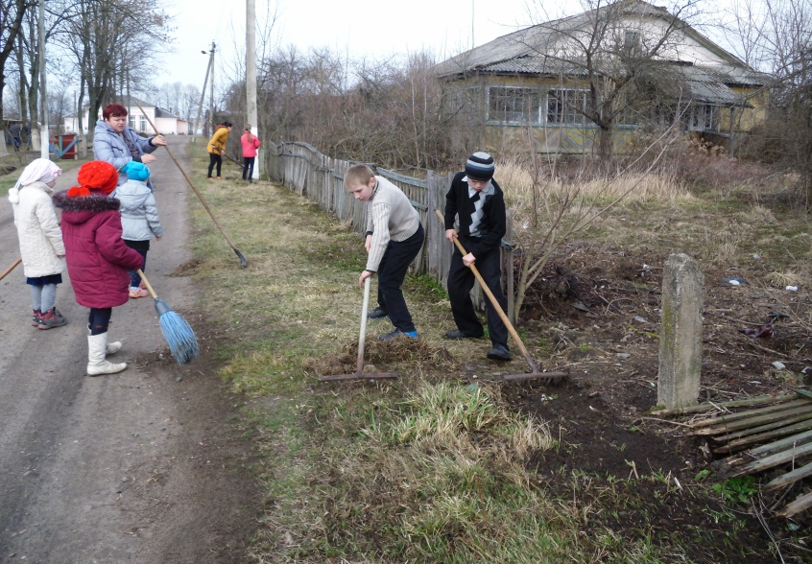 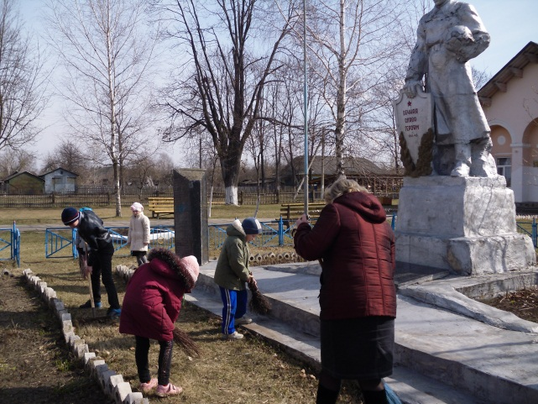

В жизни младших школьников игра еще продолжает занимать важное место, в гражданско-патриотическом воспитании мы широко используем игру, игровое оформление, игровые моменты. Это познавательные, экологические, под­вижные игры, участие в общественных акциях — все то, что импонирует восприятию младшего школьника и делает очень серьезные понятия близкими и доступными.

